ПОЛОЖЕНИЕ
Международного конкурса музыкантов
INTERNATIONAL
Grand music competition
Moscow, Russia
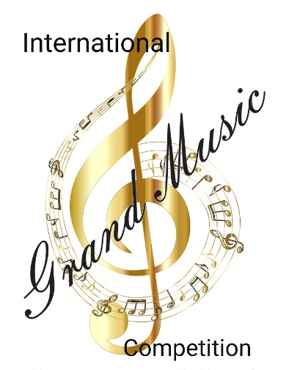

Цели и задачи конкурса
Цель и задача заключается в том, что бы работа преподавателя с учеником в течение одного учебного года была представлена на оригинальном конкурсе в мире, а с помощью самого мощного медиума современности – Интернета. Идея INTERNATIONAL GRAND MUSIC COMPETITION – современна и привлекает новые технологии, дает стимул музыкантам всех возрастов к совершенствованию и созиданию! В силу материальных и географических причин не всякий может себе позволить участие в Международном конкурсе, а конкурс дает им такой шанс!
Ведь очень много талантливых музыкантов во всем мире!
Наш проект создан для выявления талантливых детей во всем мире.
Учредители и организаторы конкурса
АНО Центр культуры и искусств « Гранд» г. Москва
Center of culture and arts «Grand» Russia, Moscow
Partner European Associatition of Folklore Festivals-ICH Partner of UNESCO

Условия и порядок проведения конкурса
Дата проведения конкурса: 31.03.22-03.04.2022 - просмотр видеозаписей членами жюри и выставление оценок.
05.04- Гала-концерт на конкурсном канале и объявление результатов.
06.04- 10.04- рассылка дипломов конкурсантам по эл.почте.
Заочное участие– по видеозаписям, участники высылают на почту конкурса две видео записи произведений ссылка на видео в You Tube , метку Видео детям НЕ Ставим! Отмечаем видео Не для детей. Все видео записи будут выложены на канал конкурса.
Номинации:
1. piano/фортепиано
2. folk instrument /народные инстр. (gutare, house, balalaika. bayan, accordion, gusli ).
3. Stringed instrument /струнно-смычковые инструменты (viola, violin, cello, counterbass, harp)
4. Brass instrument/ духовые деревянные и медные инструменты (Flute, saxopfon, horn , fagot, clarnet , oboi, percussion instrument).
5. Academic vocals and folk vocals /академический и народный вокал.
6.Chamber ensembles / камерные ансамбли
7.Acestry /оркестры
8.Choir /хор

Возрастные категории:
I First group: 7-9 years of age;
II Second group: 10-12 years of age;
III Third group: 13-15 years of age;
IV Fourth group: 16-20 years of age;
V Fiveth group: profi musicants.

Конкурс проводится в один тур, участник конкурса должен исполнить программу указанную в заявке.
Солисты и коллективы получившие Лауреатов 1-й степени и Гран-при, в сезоне 2022, допускаются к участию в очном Grand Music Суперфинале в гМоскве Россия. Суперфинал состоится в декабре 2022 года в г.Москве, Россия. В Суперфинале будут соревноваться лучшие из лучших талантливых музыкантов и вокалистов со всего мира.
Программные требования для инструменталистов:
Солисты– 2 разнохарактерных произведения.
Ансамбли - 2 разнохарактерных произведения.
Оркестры - Духовые, народные, камерные, симфонические- 2-произведения.
Хоры- 2- произведения.

Состав жюри, порядок работы:

Жюри формируется из числа специалистов в области культуры и искусства: заслуженных работников культуры, ведущих педагогов учебных заведений, известных артистов, композиторов, музыкантов. Состав жюри периодически меняется. Состав жюри может несущественно меняться по независящим от Оргкомитета причинам.
Выступления конкурсантов оцениваются по 100-бальной системе.
Решение жюри является окончательным и изменению не подлежит. Результаты оглашаются через 5дней после проведения конкурса. Отправляются всем участникам по электронной почте.
Критерии оценки: степень владения инструментом, чистота интонации и музыкальный строй,
сложность репертуара и аранжировка, владение динамической палитрой звука, музыкальность,
артистичность, художественная трактовка музыкального произведения,
творческая индивидуальность для отдельных исполнителей.

Подведение итогов, награждение:
Итоги и награждение проводятся по номинациям с учетом указанных возрастных категорий и предусматривают присуждения следующих мест:
Участники оцениваются на основании среднего балла оценок членов жюри:
- Laureate I (Золотой диплом) -присуждается участнику, который набрал не менее 90,оо/100 баллов
- Laureate II (Серебряный диплом) присуждается участнику, который набрал не менее 80,оо баллов
- Laureate III Бронзовый диплом) присуждается участнику, который набрал не менее 70,оо баллов
- Diplomant (Медный диплом) присуждается участнику, который набрал не менее 60 баллов
Количество дипломов лауреатов не ограничено.

GRAN-PRI-Солист, дуэт или ансамбль, лауреат первой степени, набравший наибольшее количество 100 баллов в конкурсной номинации, получает диплом Grand Music Champion of the World. Гран при может присуждаться в разных направлениях, номинациях. Также Гран- При не присуждается если на конкурсе не было очень яркого исполнителя по решению жюри.
Спец. Призы - за артистизм, самому юному конкурсанту, за виртуозность. Лучшему преподавателю. Присуждаются по решению жюри.

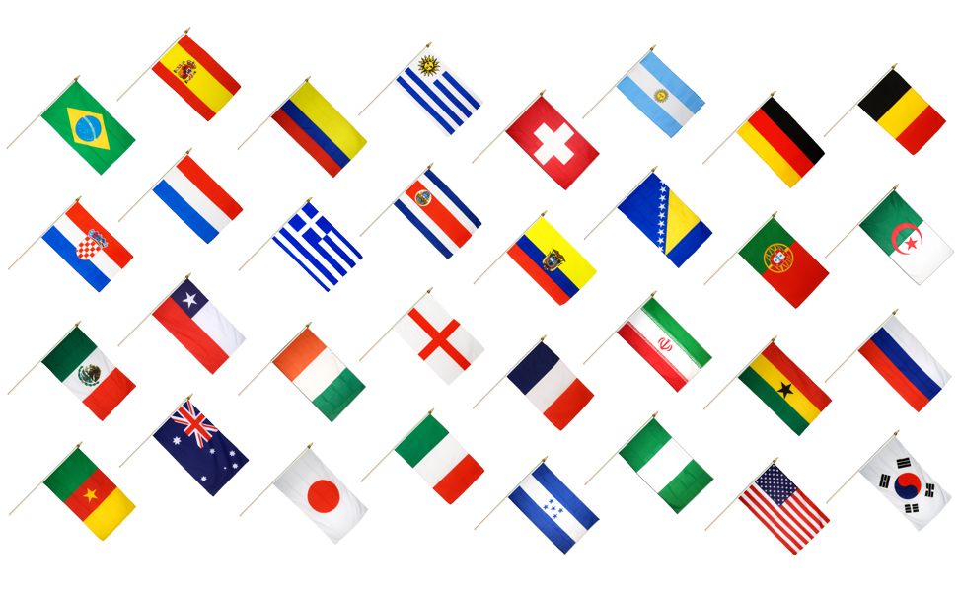
Финансовые условия для заочного участия:
Финансовые условия для заочного участия по видеозаписям –
Соло-25 евро , для стран СНГ 1500руб
Ансамбли (от 2 до 10 чел.) 30 евро с дуэта, для стран СНГ 1800руб.
Хоры, оркестры, коллективы (от 10чел ) 40 евро с коллектива, для стран СНГ 2000руб.
В дипломе не пишется, что участие заочное.
Состав Жюри:
Духовые инструменты:
Nikolay Popov– Russia Солист оркестра Большого театра России, флейтист, саксофонист, аранжировщик и композитор, преподаватель МГИМ им А. Г. Шнитке
Dmitriy Tagan – Mongoliya - саксофонист, лауреат международных конкурсов.

Фортепиано:
Pablo Miro, Meксика -пианист, исполнитель Трио Ruiz miro
Vagner Mery Hanover Germany –пианистка, директор муз.школы.

Струнные инструменты:
Pavel Minev Bulgaria
«Современный Паганини» - входит в мировой топ-лист выдающихся артистов « Great Artists - Musical World” .
Ksenia Zharko Russia - Дирижер Московского театра оперетты, дирижер Камерного оркестра Глобалис, дирижер – стажер в Государственном Академическом Большом театре России, Дирижер Госконцерта.

Народные инструменты:
Ledeniv Andriy , Russia - Заслуженный работник культуры РФ, народные инструменты, профессор МГИМ им Шнитке.
Nguyen Tai ,Вьетнам- аккордеонист Национальной музыкальной академии Вьетнама.
Вокальное творчество:
Luca Lattanzio –Itallia –Tenor composer songwriter.
Shutova Marina, Russia – Заслуженная артистка России, прима Большого театра, сольное оперное и камерное пение ГМПИ им М.М. Ипполитова –Иванова

Заявки и видеозаписи принимаются до 30.03.2022г на электронную почту infogrand-festival@mail.ru .
Квитанции отправляются после получения заявки.
Координаты Оргкомитета:
E – mail: infogrand-festival@mail.ru

Tel.,whatsApp
+79096725712
+7916 779 0417

